Visual storyboard die twee situaties schetst bij het gebruik van What’s Up:

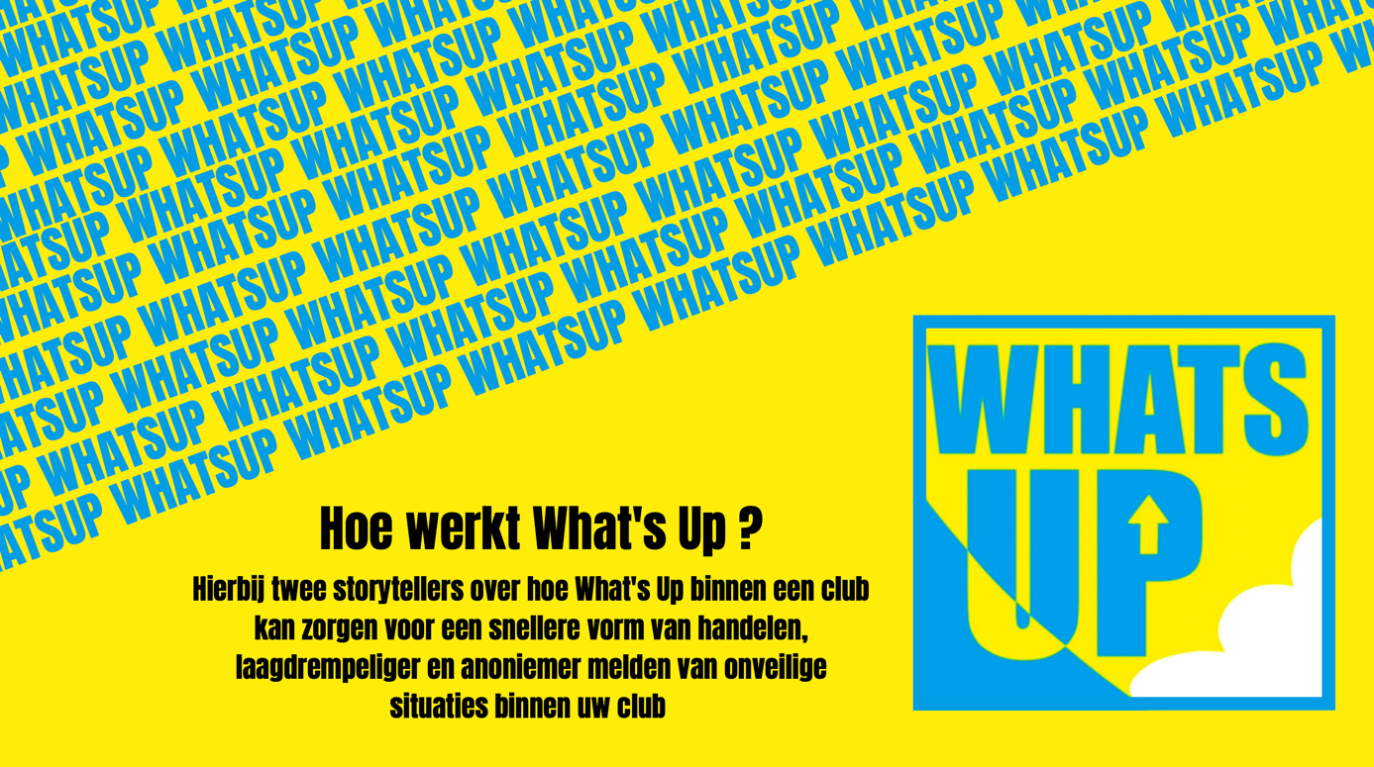

What's up kan bijdragen aan meerdere aspecten omgaand veiligheid:

Sta je dan te genieten van je avond en word je plotseling lastiggevallen.. Vaak lastig om te melden vind je niet? Niet per se door te weinig capaciteit aan beveiligers, maar het ernaartoe stappen al. Vanuit afstand word je nog steeds in de gaten gehouden door degene die je lastigvalt en hoe fijn is het dat je dit anoniem kan melden en er toch word gezorgd dat je weer kan genieten van je avond omdat de beveiligers het voor je afhandelen. Hierdoor kan What's up dus zorgen voor een veiligere situatie omdat je anoniem en sneller kan melden.

Zie jij als bezoeker een situatie die zelf niks met jou te maken heeft kan je dit ook doorgeven via ons online systeem waardoor je makkelijker in kan grijpen en de desbetreffende persoon geholpen word OF dat je een verdachte situatie anoniem kan melden.

Verder wordt er ook bewijslast vastgelegd die voor bepaalde situaties van belang kunnen zijn. Deze informatie wordt opgeslagen in plaats van verbaal doorgegeven.

Situatie 1

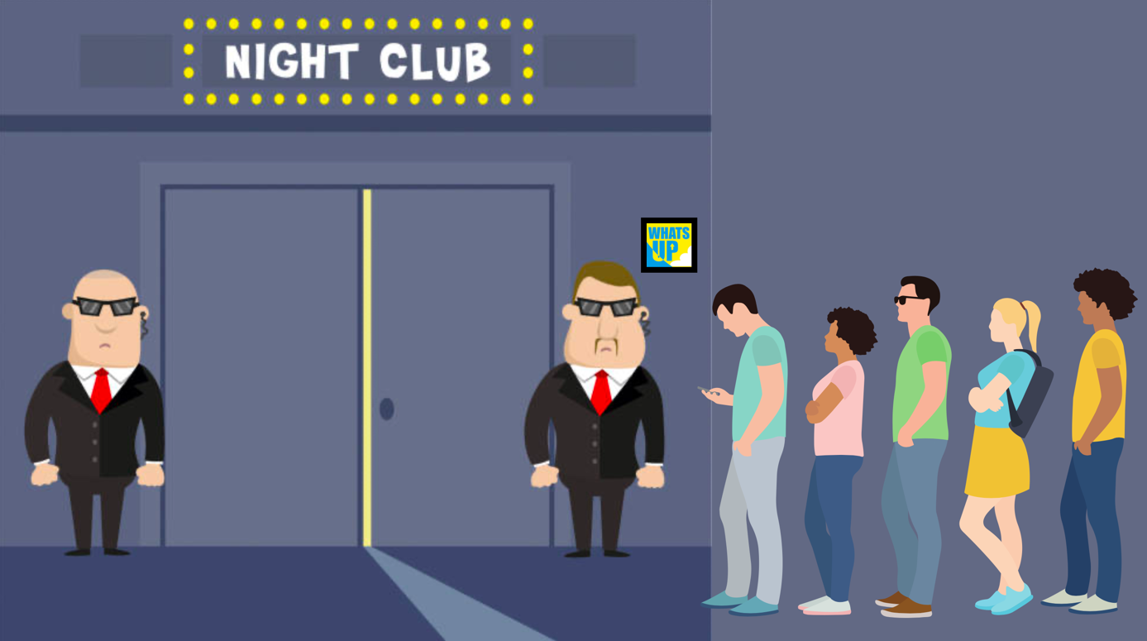

Bij de ingang van de club hangt al een sticker dat de club meewerkt aan een veiligere omgeving en je als bezoeker er bewust van bent dat je een appje kan sturen als er een onveilige situatie plaatsvindt waar het personeel van af moet weten. Dit wordt een herkenningspunt al beginnend bij de ingang waardoor OOK de bezoekers die een onveilige situatie veroorzaken weten dat er een extra vorm van oplettendheid is ook vanuit de bezoekers die alles nu makkelijker doorspelen naar het personeel waardoor slecht gedrag sneller word aangepakt.

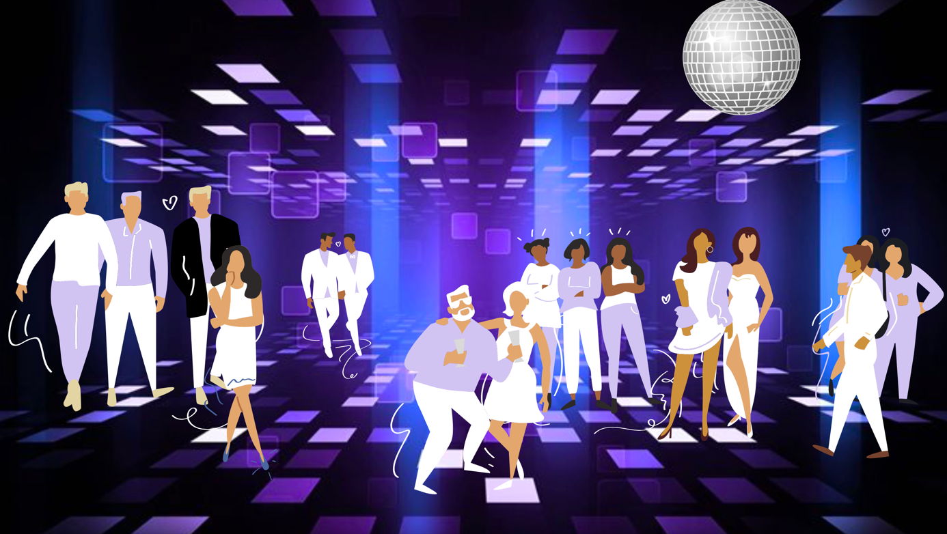

Clubavond in volle gang. Bezoekers zonder enige problemen aan het genieten van hun avond uit totdat:

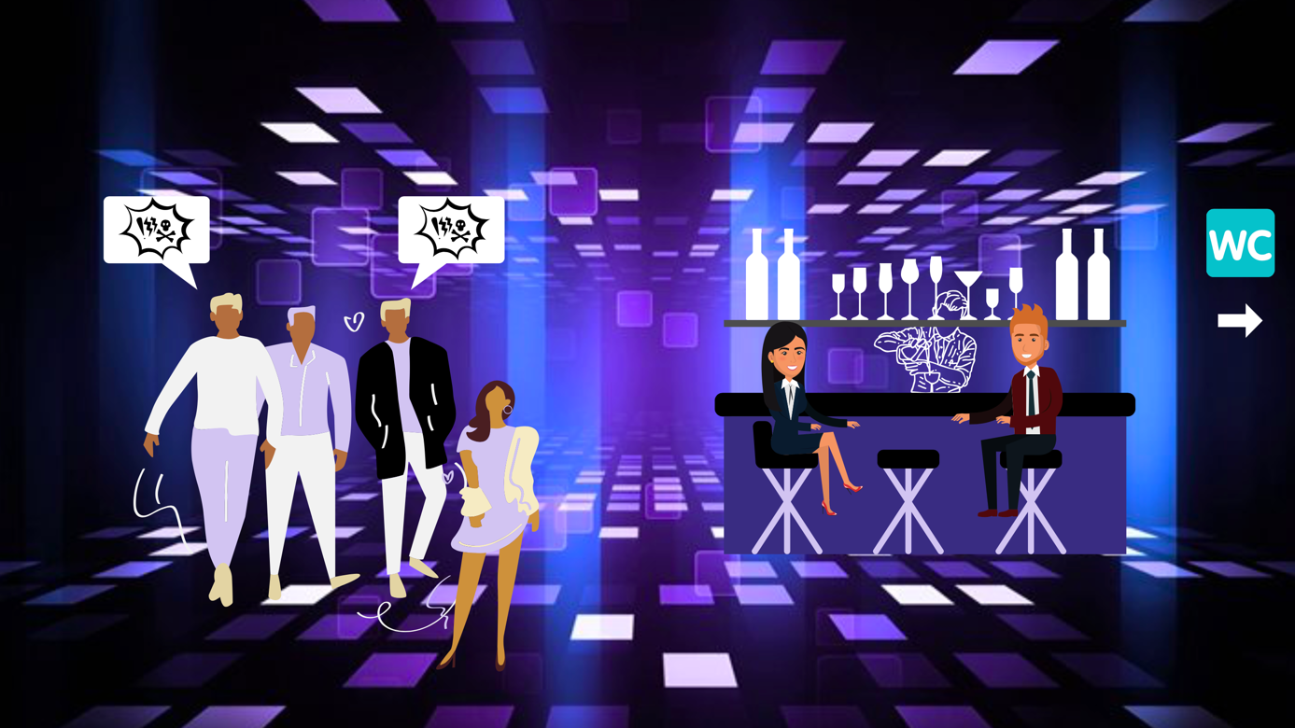

Tijdens je oh zo gezellige avond uit kan het gebeuren dat je wordt lastig gevallen. Dame is alleen en word lastiggevallen door een groepje mannen. Dame wil de situatie ontwijken en loopt naar het toilet.
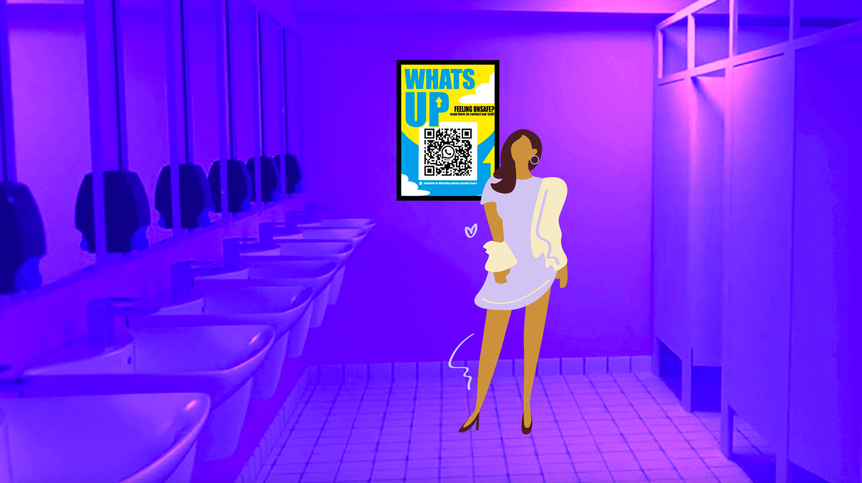

Daar herkent ze de poster die ze ook al bij de ingang stond. Ze scant de QR en word doorgeschakeld naar WhatsApp waar zij aangeeft dat zij, maar ook andere dames worden lastiggevallen door mannen die ze qua kleding beschrijft en de locatie waar het gebeurde. Verder geeft ze aan wat er aan de hand is en kunnen de beveiligers vervolgens bepalen of ze actie ondernemen en even polshoogte nemen en de mannen in de gaten houden.

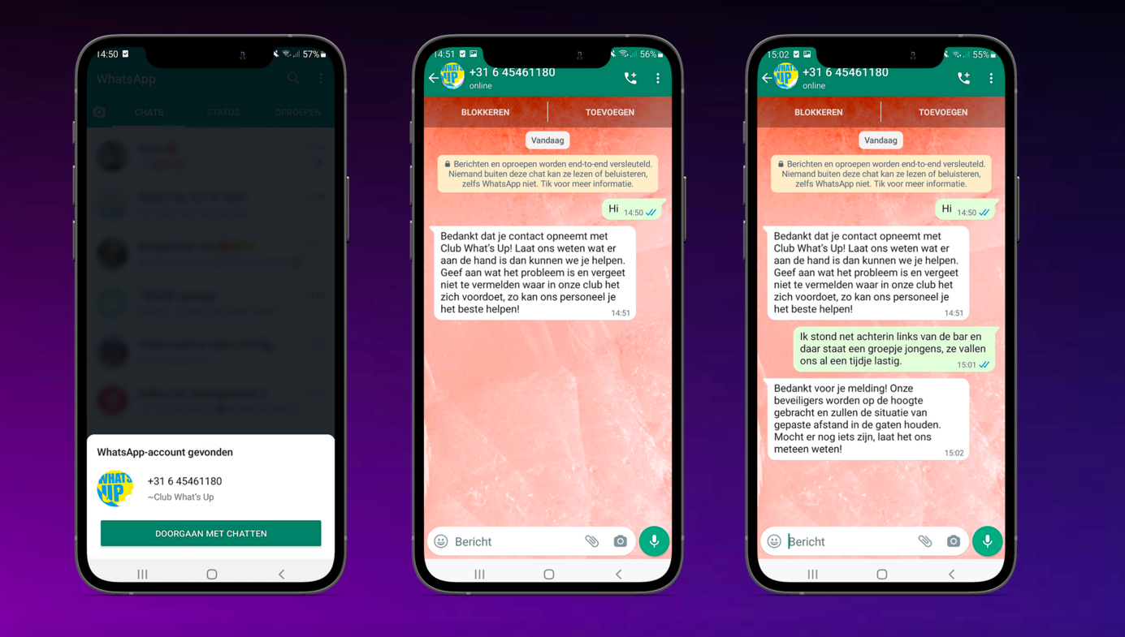

Hier zie je een voorbeeld van hoe het contact eruitziet tussen een bezoeker en degene die achter de telefoon zit. Dit kan het barpersoneel zijn of de beveiliging of iemand anders die daarvoor wordt ingezet. Er wordt in eerste instantie een automatisch bericht verstuurd dat je het probleem moet omschrijven en dat je een omschrijving en locatie moet geven.
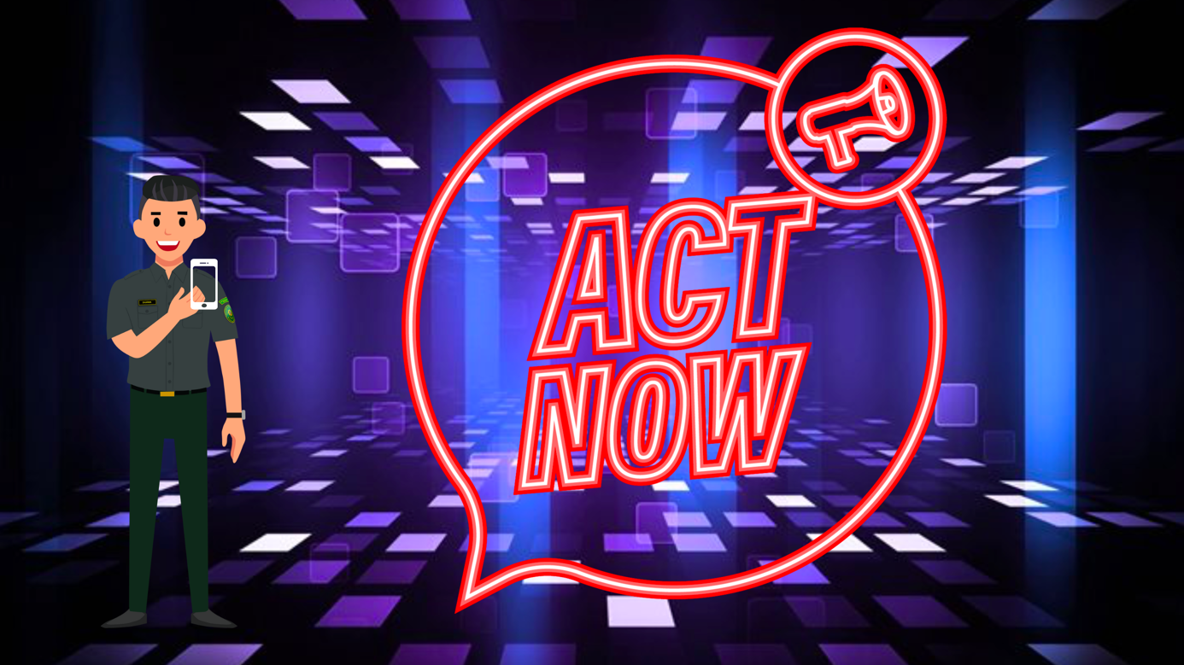

Beveiliger krijgt het appje binnen en kan vervolgens zelf inschatten of hij actie onderneemt of in de desbetreffende situatie gelijk actie onderneemt. Verder kan dit doorgegeven worden aan de bezoeker die het appje stuurde om degene gerust te stellen dat er aan word gewerkt. Verder wordt er dus ondertussen bewijslast gelegd.

Situatie 2

Bij de ingang van de club hangt al een sticker dat de club meewerkt aan een veiligere omgeving en je als bezoeker er bewust van bent dat je een appje kan sturen als er een onveilige situatie plaatsvindt waar het personeel van af moet weten. Dit wordt een herkenningspunt al beginnend bij de ingang waardoor OOK de bezoekers die een onveilige situatie veroorzaken weten dat er een extra vorm van oplettendheid is ook vanuit de bezoekers die alles nu makkelijker doorspelen naar het personeel waardoor slecht gedrag sneller wordt aangepakt.

Clubavond in volle gang. Bezoekers zonder enige problemen aan het genieten van hun avond uit totdat:
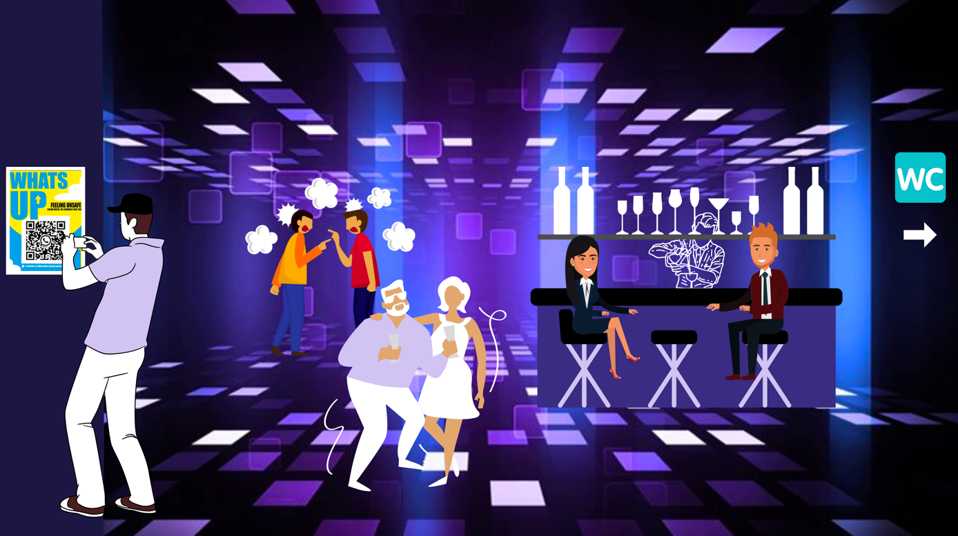

Tijdens je oh zo gezellige avond uit kan het gebeuren dat je een onveilige situatie ziet waarnaar je dit kan melden via de QR-code of als je What's Up al in je contacten hebt inmiddels. Als er snel gehandeld moet worden en even geen beveiliger in de buurt is OF als het zo druk is dat melden via WhatsApp makkelijker is omdat het anders lang duurt voordat je bij de beveiliger bent.

Hier zie je een voorbeeld van hoe het contact eruitziet tussen een bezoeker en degene die achter de telefoon zit. Dit kan het barpersoneel zijn of de beveiliging of iemand anders die daarvoor wordt ingezet. Er wordt in eerste instantie een automatisch bericht verstuurd dat je het probleem moet omschrijven en dat je een omschrijving en locatie moet geven.

Beveiliger krijgt het appje binnen en kan vervolgens zelf inschatten of hij actie onderneemt of in de desbetreffende situatie gelijk actie onderneemt. Verder kan dit doorgegeven worden aan de bezoeker die het appje stuurde om degene gerust te stellen dat eraan wordt gewerkt. Verder wordt er dus ondertussen bewijslast gelegd.

